清廉从教 为人师表

营造风清气正的教师职业道德氛围是办好人民满意教育的基础性工作。一直以来，市南区坚持多措并举，紧抓师德师风建设，持续开展中小学在职教师参与有偿补课专项治理行动，不断规范教师职业行为，将在职教师有偿补课行为作为教师职业道德的红

线、底线，以零容忍的态度治理在职教师有偿补课。

青岛德县路小学将立德树人作为第一职责，师德师风建设常抓不懈，敦促教师做以德修身、以德立学、以德施教、以德育德的楷模。

制度先行 规范引路

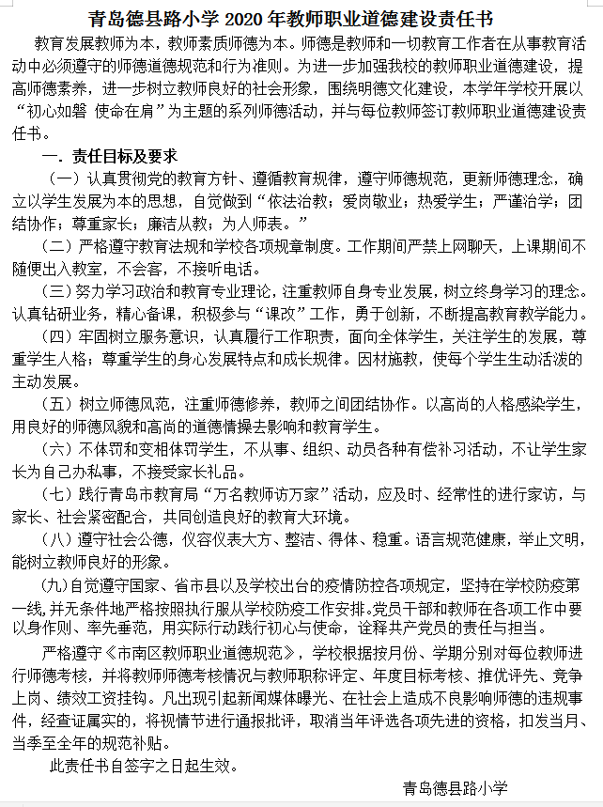根据市南区委区政府出台的《关于市南区全面深化新时代教师队伍建设改革的实施意见》，以及《市南区教师违反职业道德行为处理办法实施细则（2019年修订稿）》，学校先后制订了《职业道德建设责任书》《教师职业行为负面清单及失范行为处理办法》，修订了绩效中关于师德的考核及处理办法，明确对违规违纪教师的处理办法，坚持正面教育和严肃惩处相结合。

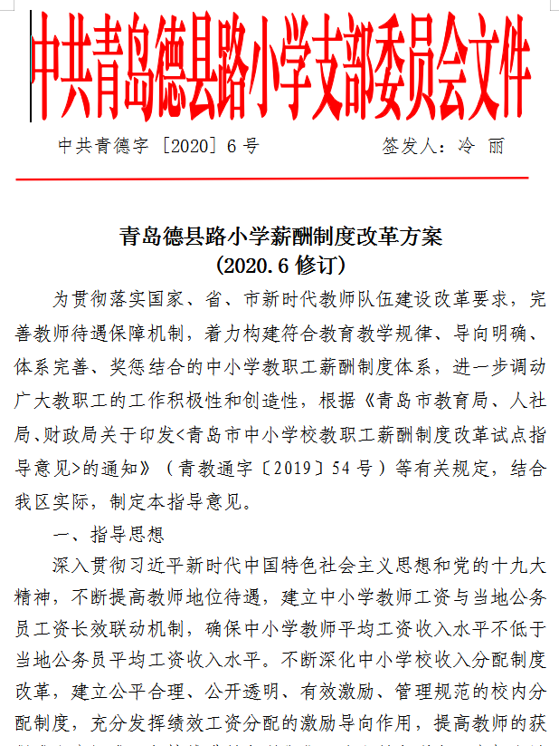

专项整治 直面问题

围绕在职教师参与有偿补课问题，学校制订了《师德师风专项整治实施方案》。从“一学、两签、三谈”入手，即组织全体教师学习教育部等七部门印发的《关于加强和改进新时代师德师风建设的意见》（教师〔2019〕10号）、《山东省教育厅关于加强师德师风建设的意见》（鲁教改字〔2019〕1号）、《市南区教师违反职业道德处理办法实施细则（2019年修订稿）》等文件；党支部与全体教职工签订《拒绝有偿补课承诺书》《拒绝收受礼品礼金承诺书》；中层及以上干部分组、分批次对全体教职工进行约谈、与学生约谈、面向全体家长网络约谈。通过开展自查自纠，做到即知即改、立行立改。

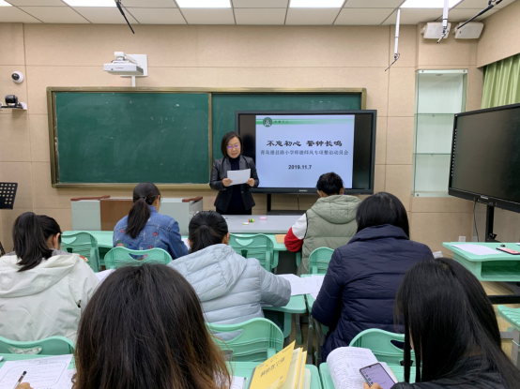

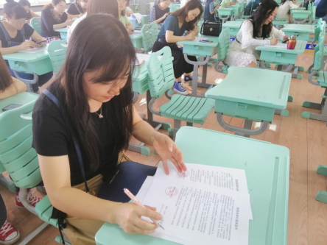

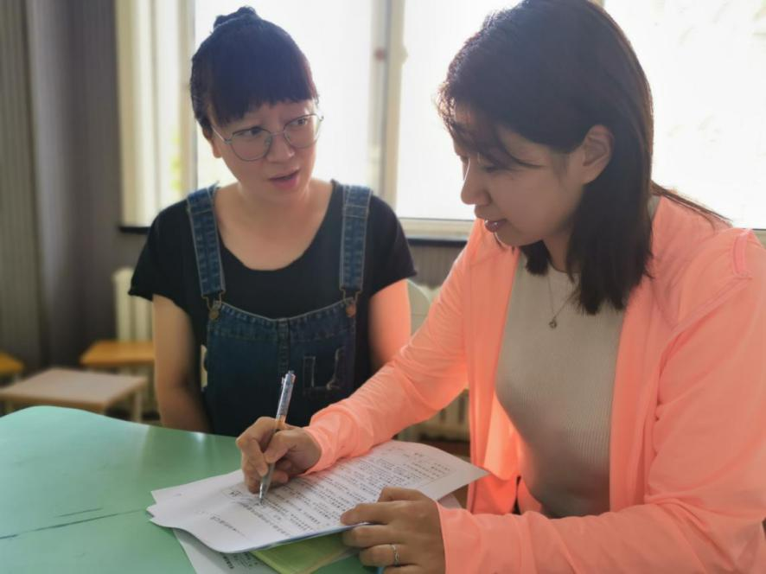

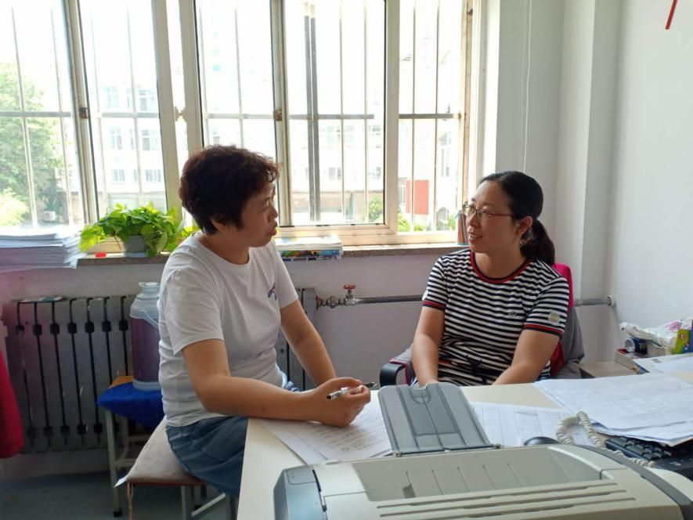

主题教育 铭记于心

学校以“敬廉崇洁”为主题，突出重点、分层施教、多措并举：面向社会、家长做出一份“廉洁从教 为人师表”庄严承诺；组织一次专题教育讲座；面对师德师风问卷数据，做一次面对面深刻剖析、深度约谈，努力提高全员廉洁从教意识，培养自我约束内在素质。

